Họ Tên: Đỗ Văn Quân
MSV: 20223099
Lớp: DCCNTT13.10.16

Bài 1: Khai báo các biến lưu thông tin sinh viên gồm họ tên, mã sinh viên, lớp và điểm. Sau đó in ra màn hình.
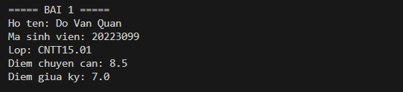

Bài2: Tính điểm tổng kết dựa trên công thức:
0.1 * chuyên cần + 0.3 * giữa kỳ + 0.6 * cuối kỳ
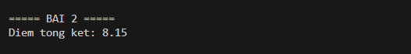

Bài 3: Dựa vào điểm tổng kết để xếp loại học lực.
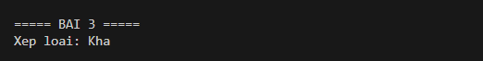

Bài 4: In danh sách điểm, tính trung bình, tìm max và đếm số điểm đạt.
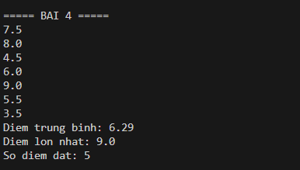
Bài 5: Nhập điểm từ 0–10, nếu sai thì nhập lại.
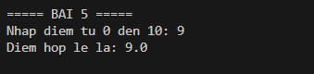

Bài 6: In các số từ 1 đến 20 và phân loại chẵn/lẻ.
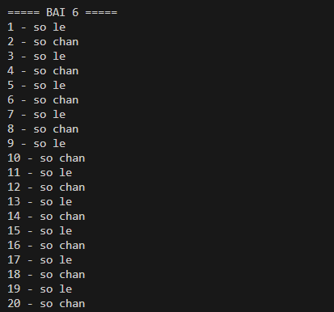

Bài 7: Tính điểm trung bình, tìm sinh viên cao nhất và đánh giá lớp.
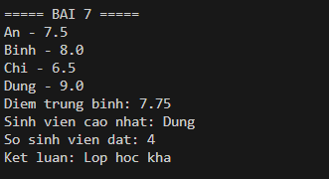
Bài 8: Tính điểm tổng kết và xếp loại từng sinh viên.
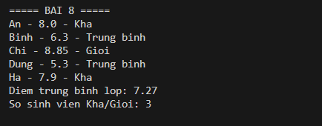

Bài 9: Nhập danh sách sinh viên, kiểm tra dữ liệu và thống kê kết quả.
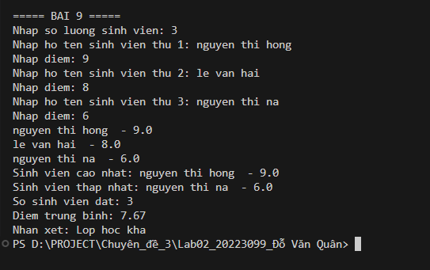

Kết luận
Qua bài lab, em đã nắm được các kiến thức cơ bản của Python như:
- Biến và kiểu dữ liệu
- Cấu trúc điều kiện
- Vòng lặp for, while
- Xử lý danh sách
Bài lab giúp em hiểu rõ hơn cách áp dụng Python vào bài toán phân tích dữ liệu đơn giản.

